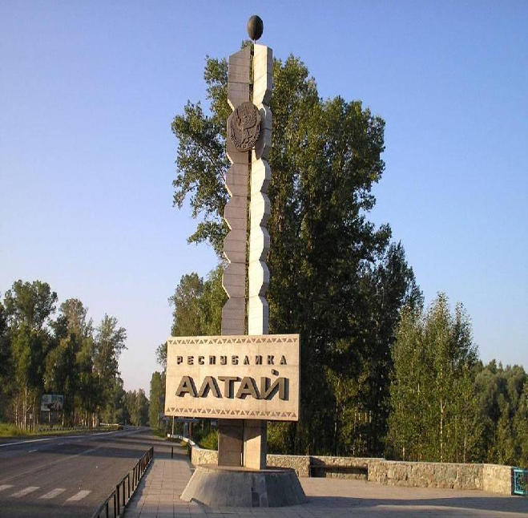

УПРАВЛЕНИЕ МИНИСТЕРСТВА ЮСТИЦИИ РОССИЙСКОЙ ФЕДЕРАЦИИ
ПО РЕСПУБЛИКЕ АЛТАЙ

ПРАВОВОЕ ПРОСВЕЩЕНИЕ НАСЕЛЕНИЯ

ИНФОРМАЦИЯ ПО РЕЗУЛЬТАТАМ ОБЗОРА НОРМАТИВНЫХ ПРАВОВЫХ АКТОВ РЕСПУБЛИКИ АЛТАЙ, РЕГУЛИРУЮЩИХ ПРАВООТНОШЕНИЯ В СФЕРЕ РАЗВИТИЯ ТУРИЗМА НА ТЕРРИТОРИИ РЕСПУБЛИКИ АЛТАЙ

Принципы государственной политики, направленной на установление правовых основ единого туристского рынка в Российской Федерации, определены Федеральным законом от 24.11.1996 № 132-ФЗ «Об основах туристской деятельности в Российской Федерации» (далее – Федеральный закон № 132-ФЗ).

Частью 1 статьи 2 Федерального закона № 132-ФЗ установлено, что законодательство Российской Федерации о туристской деятельности состоит из настоящего Федерального закона, принимаемых в соответствии с ним федеральных законов и иных нормативных правовых актов Российской Федерации, а также законов и иных нормативных правовых актов субъектов Российской Федерации.
Исходя из буквального толкования данной нормы, правовое регулирование туристской деятельности в России осуществляется на двух уровнях: федеральном и региональном.
Региональный уровень правового регулирования туристской деятельности в России составляют, прежде всего, принятые практически во всех субъектах Российской Федерации специальные законы, регламентирующие осуществление туристской деятельности применительно к тому субъекту, на территории которого действует такой закон.
Кроме того, согласно подпункту 30.1 пункта 2 статьи 26.3 Федерального закона от 06.10.1999 № 184-ФЗ «Об общих принципах организации законодательных (представительных) и исполнительных органов государственной власти субъектов Российской Федерации» к полномочиям органов государственной власти субъекта Российской Федерации по предметам совместного ведения, осуществляемым данными органами самостоятельно за счёт средств бюджета субъекта Российской Федерации (за исключением субвенций из федерального бюджета), относится решение вопросов создания благоприятных условий для развития туризма в субъекте Российской Федерации.
Таким образом, к полномочиям органов государственной власти субъектов Российской Федерации относится, в частности, принятие актов, направленных на поддержку и развитие туристической отрасли.
Туризм является одним из приоритетных направлений социально-экономического развития Республики Алтай, в силу того, что способствует эффективному использованию богатых природных ресурсов и культурно-исторического наследия.
Внедрение туризма, с одной стороны, служит расширению культурных знаний, оздоровлению и отдыху граждан, а с другой - способствует экономическому развитию региона, решению проблем занятости, а также привлечению дополнительных средств в республиканскую экономику.
Приоритетными направлениями туризма согласно Закону Республики Алтай от 05.12.2008 № 121-РЗ «О туризме в Республике Алтай» (далее – Закон № 121-РЗ) являются внутренний, въездной туризм и сельский («зеленый») туризм.
Республика Алтай является лидером среди регионов Сибирского федерального округа по приему туристов в России, что обусловлено наличием на территории региона уникальных природно-рекреационных ресурсов, в том числе, Телецкого озера, а также значительным культурно-историческим потенциалом и разнообразием этнических культур.
Туристская инфраструктура представлена на всей территории Республики Алтай, но основная ее часть сосредоточена на территории Чемальского, Майминского и Турочакского районов. Это продиктовано транспортно-логистической доступностью объектов туристской индустрии и показа, природно-климатическими условиями и наличием сформированных продвинутых туристских брендов.
Основным стратегическим приоритетом социально-экономического развития Республики Алтай в сфере туризма, установленным распоряжением Правительства Российской Федерации от 20.09.2019 № 2129-р «Об утверждении Стратегии развития туризма в Российской Федерации на период до 2035 года» и Стратегией социально-экономического развития Республики Алтай на период до 2035 года, утвержденной постановлением Правительства Республики Алтай от 13.03.2018 № 60, является комплексное развитие внутреннего и въездного туризма за счет создания условий для формирования и продвижения качественного туристского продукта, конкурентоспособного на внутреннем и мировом рынках.
В соответствии с Федеральным законом № 132-ФЗ и Законом № 121-РЗ приоритетными направлениями государственного регулирования туристской деятельности являются поддержка и развитие внутреннего, въездного туризма, социального туризма, детского туризма и самодеятельного туризма.
Целью Государственной программы Республики Алтай «Развитие внутреннего и въездного туризма», утвержденной постановлением Правительства Республики Алтай от 03.02.2020 № 19 (далее – Государственная программа), является повышение конкурентоспособности туристского рынка Республики Алтай, удовлетворяющего потребностям российских и иностранных граждан в качественных туристских услугах. Сроки реализации данной программы рассчитаны на 2020 - 2025 годы.
Согласно ведомственной структуре расходов республиканского бюджета на 2020 год, утвержденной Законом Республики Алтай от 20.12.2019 № 64-РЗ «О республиканском бюджете Республики Алтай на 2020 год и на плановый период 2021 и 2022 годов», предусмотрено финансирование мероприятий, входящих в Государственную программу.
Отношения в сфере развития зимних видов туризма и отдыха на территории Республики Алтай урегулированы Законом Республики Алтай от 23.11.2011 № 72-РЗ «О развитии зимних видов туризма и отдыха в Республике Алтай».
Статьёй 4 данного республиканского закона предусмотрены следующие формы государственной поддержки развития зимних видов туризма и отдыха в Республике Алтай:
1) предоставление организаторам горнолыжных и снегоходных трасс отсрочки, рассрочки по уплате налогов, сборов, пеней и штрафов, а также инвестиционного налогового кредита в соответствии с законодательством о налогах и сборах Российской Федерации и Республики Алтай;
2) предоставление организаторам горнолыжных и снегоходных трасс нефинансовых мер государственной поддержки, в том числе оказание организационной, информационной и консультационной помощи;
3) включение информации о снегоходных и горнолыжных трассах на безвозмездной основе в туристские рекламно-информационные издания, выпускаемые за счет средств республиканского бюджета Республики Алтай.
Кроме того, постановлением Правительства Республики Алтай от 25.10.2018 № 337 утверждены:
- порядок предоставления субсидий субъектам туристской индустрии на возмещение части затрат, связанных с проведением мероприятий по развитию детско-юношеского и познавательного туризма;
- порядок предоставления субсидий субъектам туристской индустрии на возмещение части затрат, направленных на обеспечение лицам с ограниченными физическими возможностями беспрепятственного доступа к объектам туристской индустрии;
- порядок предоставления субсидий субъектам туристской индустрии на возмещение части затрат, связанных с приобретением оборудования.
Исполнительным органом государственной власти Республики Алтай, осуществляющим функции по реализации государственной политики в сфере туризма, является Министерство природных ресурсов, экологии и туризма Республики Алтай (далее - Министерство), что закреплено в Положении о Министерстве, утвержденном постановлением Правительства Республики Алтай от 21.05.2015 № 135.
В соответствии с пунктом 14 Положения Министерство осуществляет полномочия в сфере туризма и по созданию благоприятных условий для развития туризма в Республике Алтай, в число которых входит содействует в продвижении туристских продуктов Республики Алтай на внутреннем и мировом туристских рынках (подпункт «е»), реализует меры по поддержке приоритетных направлений развития туризма в Республике Алтай, в том числе социального туризма, детского туризма и самодеятельного туризма (подпункт «ж»), т) оказывает содействие в определении приоритетных направлений развития туризма, в том числе путем поддержки развития объектов туристской индустрии на территориях муниципальных образований в Республике Алтай (подпункт «т»), разрабатывает порядок организации сервисных центров отдыха и необходимый перечень требований для их обустройства (подпункт «у») и др.
Постановлением Правительства Республики Алтай от 20.03.2014 № 61
создано государственное бюджетное учреждение Республики Алтай «Центр развития туризма и предпринимательства Республики Алтай».
В соответствии со статьей 15 Закона № 121-РЗ постановлением Правительства Республики Алтай от 18.11.2009 № 256 «Об официальном туристском маршруте Республики Алтай» утвержден Порядок определения статуса официального туристского маршрута Республики Алтай и его эксплуатации.
Учитывая, что в настоящее время туризм является приоритетным сектором развития горных регионов России, а также то, что на туристическую индустрию возложена обязанность стимулирования развития экономики Российской Федерации, правовое обеспечение в сфере развития туризма на республиканском уровне урегулировано достаточно полно и продолжает совершенствоваться с учетом изменений федерального законодательства.
С текстами вышеуказанных нормативных правовых актов можно ознакомиться на портале Министерства юстиции Российской Федерации «Нормативные правовые акты в Российской Федерации» в информационно-телекоммуникационной сети «Интернет» (http://pravo-minjust.ru, http://право-минюст.рф)», а также на официальном портале Республики Алтай в сети «Интернет» (www.altai-republic.ru).

Отдел по вопросам регионального законодательства и
регистрации уставов муниципальных образований
Управления Минюста России по Республике Алтай
25.06.2020

